Hallo Erik,

De beste wensen voor het nieuwe jaar. Ik hoop dat jullie bedrijvigheid de crisis overleeft.
Hier moet het ergste nog komen. De haven van Rotterdam ligt voor de helft stil.

Groot was mijn verrassing toen ik van Bernd Leibbrandt-Schaefer een nieuw Leib(b)rand(t) wapen zag!
Zoiets wilde jij ook maken . Hebben jullie dat samen bedacht ?
De registratie in het Buro van Heraldiek (Nr. 3590) in South Africa is nog niet effectief, maar ik las op hun website dat dat soms wel twee en een half jaar kan duren ! (Met zoeken naar nr 3509 of naar Leibbrandt kon ik hem niet vinden in de database)

Het nieuwe L-wapen staat voorlopig op :
http://www.leibbrandt.com/LEIBBRANDT_Archive/wappen_coat_of_arms/Bernd_Schaefer_Leibbrandt_wappen/Bernd_Schaefer_Leibbrandt_wappen2.htm
Ik weet nog niet goed waar het op de website een goede plaats kan krijgen, mogelijk met een nieuwe link voor "Familiewapens".

De L-stamboom op de website trekt nu meer dan 2000 bezoekers per maand, ( enkele per uur)
Ik hoop nog eens de stamboom informatie van Walter te krijgen, mogelijk via zijn dochter of schoonzoon.
Bernd zou eens moeten uitzoeken waar die wonen.

Hier is van alles gebeurd onze zoon werkt nu bij Sony in London en onze jongste dochter heeft nu een dochter; weblog:
http://www.annefriesen.nl
We zijn dus grootouders geworden.
Verder hebben ze nu allebei een groot huis waarin erg veel door ons geklust is.
We waren enkle maanden geleden in Londen waar de foto voor onze nieuwjaarswens gemaakt is:

Het is de vallei van de Thames in Richmond, dat is een voorstad van London aan de westkant.
Onze zoon met partner hebben daar dichtbij een appartementje

Hartelijke groeten van Hans en Ina,
__________________________________________________________________

“OPDUIKEN” of “OPMAKEN”?

KUALA LUMPUR; Donderdag 5 Maart 2009;

Beste HANS;

Maart roert z’n staart en dat gebeurt hier ook! Gisteren vele autos ‘downtown’ KL tot het dak onder modderig rivierwater! En dat terwijl het nog kantoortijd was! Ook de ondergrondse had uren electrische storing!

De verklaring voor deze aanhef heb ik door de tekst heen als en bekende “rode’ draad. Meer een DRAAK?

Als ik nu niet een beetje voortmaak, dan kan mijn reactie meteen de “Ancestry” in!
En waarop zal deze reactie dan wel moeten slaan?
Op jouw E-mail van 12 Januari notabene!
Weer dus een overtuigend bewijs dat de tijd vliegt.
Gelukkig kan ik wat dat betreft toch met een gerust hart bij je “neerkomen”.
Want ik hoef geen polderbaan af, of een polderveld in.
Toch wordt deze berichtgeving ook in brokken verdeeld.
Geen benzine, dus ook geen ontploffingen.

BROKSTUK 1:
Kerst werd met buren bij een andere (Chineze) familie gevierd en het eten was helemaal Europees of Hollands.
Er was zelfs geen rijst bij, maar wel en goede aardappel puree / groente / kip pastei.
Ik kreeg nog een fruitkoek mee en dat was vast niet omdat ik zo goed kerstliederen mee neuriede.
Nieuw Jaar was achter (of voor?) de TV buis.
Dan kun je immers veel beter het spectakel op het grote nationale plein zien.
En de muziek opvoeringen, traditionele dans groepen, de binnenkomende gezagsdragers (VVIP) en uiteraard het vuurwerk. Gelukkig regende het niet.
We hadden hier binnen een maand drie maal een Nieuw Jaar.
De Chinese, het jaar van de OX, de Westerse (2009) en de Muslim (Jaar 1430 volgens hun telling).
Dit alles bij elkaar bracht in zekere zin wel met zich mee dat er velen ettelijke weken de (werk)stad niet waren.
Merkte je uiteraard ook aan het verkeer.

BROKSTUK 2:
Onze (bagger) projecten lopen niet al te snel van stapel.
Mischien een van de redenen zou de regen moeson kunnen zijn. Dan wordt veel uitgesteld inplaats van juist snel uitbesteed.
En daarbij speelt dan voor een deel de politiek mee.
Plannen als grote krantenkoppen maar geen daadwerkelijk begin.
In ieder geval een reden voor mijn technische directeur om een paar dagen bij de familie (vrouw en dochtertje) in Manila te zijn.
Ondertussen draai ik langzam mijn uren door op kantoor.
Verwikkelingen met de Huis Raad (huisraad is weer voor pannen en potten niet war?).
Nieuwe wetten van kracht die een soort ondernemingsraad eisen om de gezamelijke goederen, zoals tuin, trapportaal, verlichting en bewaking zelf door de eigenaren te laten doen.
Dat valt nu dan onder de Management Corporation voor de “Common Property” die de bouwer achterliet.
Dat moet, maar de leden (in die ‘MC’) zijn dan wel vrijwillegers.
Je begrijpt hoe dat op z’n Maleis gaat!
En doorgaan met andere kleine zaken afwerken, zoals de bestelling van snelle veerboten. Elk voor 300 personen
Een studie voor een vloot van moderne diepzee vissersboten.
Een groot project in het Zuiden voor een olietank opslag gebied.
Een dergelijk project in het Noorden, dat met buitenlandse investeerders van de grond (OP de grond!) moet komen.
En uiteraard (op een slofjes snelheid) mijn eigen zaak zoals de opmaking van een testament.

BROKSTUK 3:
In jouw 12/01/2009 bericht schreef je “Groot was mijn verrassing toen ik van BERND...Etc.”
Hier wilde ik niet direct en meteen op reageren en ook dit zorgde voor deze “vertraging”.
Vandaag 4 Maart nam ik uiteindelijk even de tijd om deze E-mail op te zetten en dan later af te drukken.
Ook om na te gan wat ik de volgende dag (13 Jan. ’09) al gezocht en bewaard had in mijn PC Folder onder HANS – GENEALOGIE.
En al lezende weer verder met *GOOGLE* search wat tijd benuttigde op kantoor op die dertiende dag.
En daarom komt deze E-mail over met enkele aanhangsels zonder dat de bagageruimte in mijn “&#&” overvol zal geraken.
Jouw verrassing was bij mij meer een verwondering.
Allereerst: Waarom een NIEUW L-wapen?
Ik denk meer dat het “een ANDER” L-wapen is geworden.
En waarom juist vanuit Zuid Afrika? Of aldaar geregistreerd.
En is het inderdaad allemaal en alleen maar door BERND bedacht en/of in elkaar gezet?
WAAROM?
Hij heeft “Schaefer” in zijn naam “bijgeplakt”.
Hij schijnt echt niet meer van plan te zijn om zich (ooit weer?) in Zd. Afrika te vestigen.
We apprecieren natuurlijk de mogelijke beweegredenen.
Onder dat wapen is er letterlijk met de naams spelling gespeeld. Zo een beetje van dit en een beetje van dat.
En dan komt de beschrijving / beredenering onder de JUISTE spelling te stan.
1) LEIB(B)RAND(T) en 2) LEIBBRANDT
Het wapen:
1) Die kroon lijkt wel een kinder trommel!
Lombardic crown: Ik ga er naar zoeken. [Ondertussen heb ik dat vandaag de 5-de gedaan!]
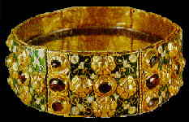
Hebben wij overigens “keihard’ vastgesteld dat deze verbinding (ancestral) loepzuiver is?
Ook is die “crown” hier in het Duits als STIRNREIF genoemd (vertaald) en dat is een voorhoofdring.
REIF = ring. REIFEN = band.
De betekenis van het (dat) wapen:
De leeuw: LEONBERG
LEON zou dus betrekking kunnen hebben met Leeuw.
En dat ga ik ook weer uitpluizen [Gedaan op deze kantoordag!] Zie bijsluitsels.
Ik denk zo dat de LEONBERG slechts een deel van de L-geschiedenis omvat.

De springbok:
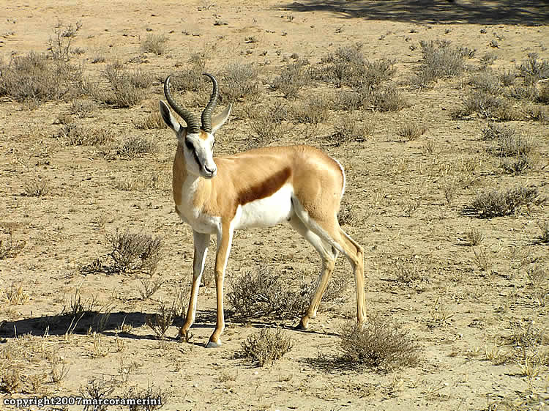

Hiervoor verwijs ik gaarne naar twee ‘files’ die meegaan.
1) Ook dat “simbool” gevoel is al weer een paar jaar verdwenen.
Het werd slechts populair door de sport.
2) Zuid Afrika heeft een nieuw “Staatswapen”.
3) De West Cape Coat-of-Arms doet mijzelf veel meer! Het anker en de druiventros! Immers was/is Baden-Wuertemberg een wijn gebied. {Zie file bijgesloten]

De “Verklaring”:
Vind ik zelf nogal bot en pedanterig.
In jouw webmaster web (ons aller www.leibbrandt.com) staat sinds lang en duidelijk deze vrijheid of mogelijkheid al beschreven voor een bestaand wapen.
Hebben wij er nu (Anno 2009) al drie?
1) Via Walter Leibbrand, met de ‘dakpan’ (Wilhelm Emil)
2) Via Paul Douglas uit Zuid Afrika.
3) Deze via (door?) Bernd.
Wie weet dat er op een dag nog weer een nieuw familie-wapen komt? Maar dan uit Amerika!
Misschien niet direct van een LYBRAND, LIEBRAN of LEIPPRANT.
Misschien wel met een adelaarskop in plaats van een kroon en/of een grizzly beer in plaats van een springbok.

Je vroeg ”Hebben jullie dat samen bedacht?”
HANS, met het bovenstaand “verweer” hoop ik duidelijk NEE HOOR te kunnen fluisteren.
Uiteraard was ik al zo rond 1979 (30 jaar al weer!) opnieuw met de interesse begonnen: (na vroege verhalen van mijn Pa) toen ik in Cardiff – Wales was.
Kun je vast herinneren dat ik de nam McCaulay-Mann Heraldry noemde.
En ik die Engelse / Schotse clan insignes zo mooi vond.
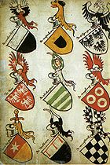
Toen ging er een brief naar Amerika (NY was onze volgende haven) om wat te laten uitzoeken.
Het resultaat was de “vosseklem” en ook die “dakpan” en dat heb je mee opgenomen in onze web.
Over die “vosseklem” zo later wat extra.
Na mijn bezoek aan Walter en het dorp Klein Ingersheim zag ik die bischop afbeelding die bij de gemeente van mogelijk onze tak hoort; GUENDELBACH.

En dan ga je vanzelf wat krabbeltjes tekenen.
Maar om zo opdringerig iets voor te schotelen zoals nu met dit nieuwe FAMILIE wapen heeft geheel mijn sympathie en aandacht niet gewonnen.
En ik ben dus blij dat je (nog) niet weet waar het in past!
[Ook hier aan het einde nog wat extra!]
Het zal zeer verwarrend werken; vooral nu dat je zo veel “clicks” per dag / maand krijgt!
En als LUITPRAND dan gezien kan en mag worden als een begin of bron, zou ik zo zeggen dat hier een veel betere referentie-teken genomen en dan verwerkt kan worden.
Hoe groot was onze gedeelde verrassing toen die gouden munten “opdoken”!
En niet een springbok, die en verre aftakking blijkt te zijn in deze hoef-voetige familie. [Zie bijsluiting]

TEN SLOTTE:
Hier hoef ik niet met spring- of steenbokken te gooien om familie brokken te maken.
Want het opbouwen van ons web kan en zal doorgaan!
WALTER:
Heb je al geprobeerd om zijn dochter en/of zijn niet zo heraldiek geintereseerde zoon wat “uitgekiende” details van de L-web op te sturen om hun daarmede te ‘vangen’?
Ik weet dat je voor deze bedoelingen al eens eerder in Duitsland bent geweest en dan bij BERND was.
Maar iets dat dan weer blijft liggen raakt ook al gauw in de geschiedenis-doos.
En daarom heb ik dit epistel eindelijk in klad neergepend (nu is het half twaalf in de late avond) en gaat dit morgen via het toetsenbord netjes in *WORD*.

Ik wens je veel sterkte en groeten rond.
Geniet van de crisis, het weer is toch niets.
Hier heeft men andere (politieke) zorgen.

PS.
En op kantoor zijnde voor de KROON-getuige en het uit-typen uiteraard ook nog even op http://leibbrandt.com/stamm.htm gekoekeloerd.
Jij was net op de 4-de bezig met de laatste ‘update’.
En dus zag ik dat “Steenbok / Springbok” wapen er al staan!
Ach, als je het een beetje met me eens bent dan zeggen we als Hollandes kwajongen “Een tik – weg pik”.
En nu moet ik even gemeen gniffelen!
Ondanks dat de springbok. Zoals de kat, zijn gedane behoeften met zand afdekt! [Zie artikel]

PS.
Die ‘vosseklem’
Vanmorgen op *GOOGLE* zijnde en LEONBERG afstruinde zag ik nota bene die figuur weer!
Kan ik dus ook zeggen: Na 30 jaar!
En die vosseklem behoort tot de gemeente WARMBRONN! Kun je nagaan.
Alleen maar omdat ik die teruggave van de heraldiek shop in NY een beetje “kaal” vond, had ik dus geen enkele bestelling gedaan!
Scheibmacher was ook voor hun te ingewikkeld of ik als zeevarende met een beperkte “teruggave” mogelijkheid misschien wel een makkelijke ‘prooi’. Laat daar dan die LEEUW maar op afkomen!

Ik ga nu wat ‘links’ leggen en hoop maar dat dit niet al te verwarrend zal werken.
Ik heb met interesse heel wat doorgelezen en hier en daar in geknipt. Dus!

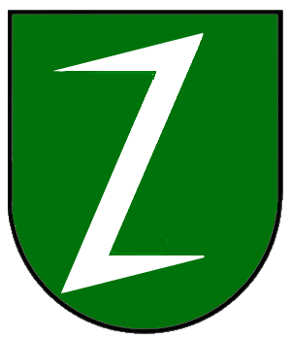De vosseklem.

De extra files zijn in de @hotmail als “Attachments”

GFL.

